附件5
农村宅基地批准书 农村宅基地批准书（存根）
户 主 姓 名 |  |  | 户 主 姓 名
批准用地面积 | 平方米 |  | 批准用地面积 | 平方米
其中：房基占地 | 平方米 |  | 其中：房基占地 | 平方米
土地所有权人 |  |  | 土地所有权人
土地用途 |  |  | 土地用途
土地坐落  （详见附图） |  |  | 土地坐落  （详见附图）
四 至 | 东 南 |  | 四 至 | 东 南
 | 西 北 |  |  | 西 北
批准书有效期 | 自 年 月至 年 月 |  | 批准书有效期 | 自 年 月至 年 月
备注： |  |  | 备注：
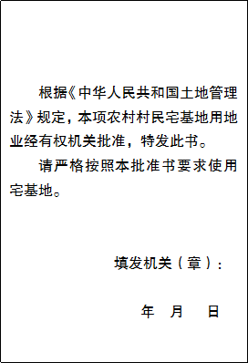
农宅字 号 农宅字 号

